Centro Universitário Salesiano de São Paulo

Alejandro Ortega Ribeiro
Gabriel Pereira de Araujo Marques
Isabela Zatarn da Silva
Yan Nathan de Almeida

Desenvolvimento de Sistema de Gerenciamento de Alunos em uma Diaconia

Americana
2017
Alejandro Ortega Ribeiro
Gabriel Pereira de Araujo Marques
Isabela Zatarn da Silva
Yan Nathan de Almeida

Desenvolvimento de Sistema de Gerenciamento de Alunos em uma Diaconia

Trabalho de Conclusão de Curso apresentado como exigência parcial para obtenção de grau de Bacharel em Sistemas de Informação no Centro Universitário Salesiano de São Paulo.

Orientador: Prof. Ms. Oclair Prado

Americana
2017

Dedicamos este trabalho a todos que estão nos apoiando para a realização desse projeto, desde o seu singelo início até a sua completa conclusão.

Agradecimentos

Agradecemos aos professores que nos orientaram e continuarão a fazê-lo nessa longa caminhada para a graduação, e aos nossos familiares, que sempre estão dispostos a nos apoiar nessa caminhada.
Em especial a Diaconia São Judas Tadeu, que gentilmente está nos cedendo espaço e oportunidade para a elaboração desse projeto, tornando-se grande aliada para a realização de nossos sonhos.

“A grandeza não consiste em receber honras, mas em merecê-las.
ARISTÓTELES
(*384 - +322 a.C)
Resumo
O presente trabalho tem por objetivo auxiliar uma entidade da região, a Diaconia São Judas Tadeu, fazendo a análise ambiental da organização e desenvolvendo um sistema de gerenciamento de informações. O sistema será capaz de auxiliar nas áreas de processos do ambiente, gerar maior interatividade com o público, funcionários e voluntários. O estudo é focado no processo de matrícula de alunos e diário de classe, tendo como base a análise e estudo do processo da Diaconia, proporcionando melhoria contínua durante todo o trabalho de desenvolvimento. Para tal, serão utilizadas ferramentas de tecnologia da informação que proporcionarão confiabilidade para o cliente e os desenvolvedores. A finalidade deste projeto, que será concluído junto ao curso, é de demostrar que um sistema é mais do que meramente a aquisição de um software, mas a integração de vários conceitos comprovados pela ciência e que são capazes de tornar produtivos e organizados os processos de uma organização.

Palavras-chaves: 1. Sistema de Informação. 2. Processos de Negócio. 3. Desenvolvimento de Software.

Abstract

The purpose of this paper is to help an entity in the region, Diaconia São Judas Tadeu, doing the environmental analysis of the organization and developing an information management system. The system will be able to assist in the process areas of the environment, generate greater interactivity with the public, employees and volunteers. The study is focused on the process of student enrollment and class diary, based on the analysis and study of the Diaconia process, providing continuous improvement throughout the development work. To this end, information technology tools will be used that will provide reliability for the client and the developers. The purpose of this project, which will be concluded next to the course, is to demonstrate that a system is more than merely the acquisition of a software, but the integration of several concepts proven by science and that are capable of making productive and organized the processes of an organization.
Key words: 1. Information System. 2. Business Processes. 3. Software Development.

Índice de ilustrações
Ilustração 1: 7 Partes da SSM 20
Ilustração 2: Funções de um sistema de informação 23
Índice de tabelas

Lista de Abreviaturas e Siglas
DER | Diagrama Entidade Relacionamento
GCS | Gerenciamento de Configuração de Software
MER | Modelo Entidade Relacionamento
SI | Sistema de Informação
SSM | Metodologia de Sistema Soft
SCV | Sistema de Controle de Versão
TCC | Trabalho de Conclusão de Curso

Lista de Símbolos

Apresentação
Dos acadêmicos:

Nome: Alejandro Ortega Ribeiro
Endereço: R. Chavantes, 483, Vila Gallo, Americana/SP
Email: ortega.alee@gmail.com Fone:(19) 99623-6868
Empresa onde trabalha: Maxichem do Brasil
Setor: Help Desk
Ramo de Atividade: Tubos e Conexões

Nome: Gabriel Pereira Marques de Araujo
Endereço:R. Sorocaba, 316, Pq, Novo Mundo, Americana/SP
Email: gabaraujo1@bol.com.br Fone:(19) 98903-9950
Ocupação: Estudante

Nome: Isabela Zatarin da Silva
Endereço: Rua das Acácias, 327, Jd. São Paulo, Americana/SP
Email: isabelazatarin@gmail.com Fone: (19) 99236-9171
Empresa onde trabalha: Robert Bosch Ltda
Setor: Logística Internacional
Ramo de Atividade: Automobilístico

Nome: Yan Nathan de Almeida
Endereço: Rua Antonio Ghirardello, 351, Planalto do Sol, Sumaré/SP
Email: yannalmeida95@gmail.com Fone: (19) 99631-3607
Empresa onde trabalha: ADM Server Consultoria
Setor: Desenvolvimento
Ramo de Atividade: Consultoria em Sistemas

Da empresa:

Nome: Diaconia São Judas Tadeu
Endereço: Av. Armando Salles de Oliveira, 730, Jd. Ipiranga, Americana/SP
Email: equipeccpa@yahoo.com.br Fone: (19) 3406-1567
Setor: Ensino Profissionalizante
Ramo de Atividade: Educação
Contato: Giuliana Meira Brandão
Sumário
1. Introdução 13
1.1. Objetivos 14
1.2. Procedimentos de pesquisa 16
2. Fundamentação Teórica 19
2.1. Metodologia de Sistema Soft (SSM) 19
2.2. Organizações orientadas a processos e orientadas a funções 21
2.2. Sistema de informação (SI) 23
4. Estudo de Caso 25
5. Considerações finais 27
Referências 29
ANEXO A – TERMO DE ORIGINALIDADE 31
ANEXO B – TERMO DE AUTORIZAÇÃO DE PESQUISA 33
Glossário 35

1. Introdução
Este Trabalho de Conclusão de Curso (TCC) tem como seu tema “Desenvolvimento de Sistema de Gerenciamento de Alunos em uma Diaconia”, tendo como base de estudo e pesquisa aplicada, a Diaconia São Judas Tadeu, localizada na cidade de Americana no estado de São Paulo, que oferece cursos profissionalizantes à comunidade. O projeto proposto tem como finalidade desenvolver um sistema condizente com as necessidades reais da instituição, para auxiliar em seu crescimento e desenvolvimento da organização, utilizando os métodos de pesquisa e as ferramentas sistêmicas essenciais.
Devido à necessidade de se desenvolver profissionalmente, para conseguir se colocar dentro do mercado de trabalho, os cursos profissionalizantes e técnicos são muito procurados como forma de destacar dentre os outros concorrentes no mercado de trabalho, e é por isso que existem empresas que cada vez mais procuram se desenvolver utilizando sistemas eficazes que buscam solucionar e otimizar o tempo, para oferecer o melhor produto e atendimento aos seus clientes.
Tendo o conhecimento das necessidades do mercado profissional, a instituição UNISAL permite que seus alunos desenvolvam um estudo e a concepção de um sistema que possa ajudar uma organização a mapear suas dificuldades e possivelmente superá-las. Esse trabalho será desenvolvido com base em gestão, proporcionando uma visão mais precisa das necessidades da empresa.
O objetivo desse projeto dentro do curso de Sistemas de Informação, é proporcionar aos alunos a vivência com os desafios que o profissional tem durante a carreira de desenvolvedor de sistemas, mostrando todas dificuldades existentes e demonstrando que para desenvolver um sistema não exige apenas o conhecimento técnico como a capacidade de leitura do ambiente, capacidade de gestão, entre outros.
O trabalho proposto será desenvolvido na Diaconia São Judas Tadeu, que oferece cursos técnicos e profissionalizantes gratuitamente as pessoas da região. A melhoria proposta do grupo será no controle do fluxo de alunos inscritos nos cursos oferecidos pela instituição, através de um sistema que controla todo registro de alunos nas aulas oferecidas por ela.
O objetivo principal deste trabalho é que com a informatização e o uso da tecnologia, a organização tenha um melhor controle sobre o índice de alunos e desta forma possa desenvolver e organizar seus processos, melhorando o seu desempenho, não havendo duplicidade de informações dentro do Banco de Dados do sistema.
E através dessas informações, oferecer à instituição uma forma adequada de administrar, controlar e oferecer um auxílio aos funcionários e voluntários para que tenha um bom desenvolvimento em suas rotinas de trabalho.
O trabalho escrito citará a metodologia utilizada no desenvolvimento de um sistema, ela tem como objetivo demonstrar os meios utilizados para alcançar os resultados esperados, onde serão citados os métodos de pesquisa que foram seguidos e os pontos trabalhados de cada um deles.
Na fundamentação teórica estarão presentes informações que demonstrarão a evolução das organizações e dos sistemas de informação. Mostrara a mudança pela qual as organizações têm passado, mostrando a mudança de uma empresa que seguia a orientação a funções para uma orientada a processos. Também terá um estudo sobre a visão sistêmica necessária para o estudo e a implementação de um sistema, além do detalhamento sobre redes de computadores e banco de dados.
No estudo de caso, o trabalho chegara em sua fase final, buscando refletir as pesquisas e todo o estudo que foi realizado no decorrer do desenvolvimento do projeto, aqui se tem como ponto importante a solução proposta a instituição, onde será apresentado quais os métodos para resolver o problema em questão.

1.1. Objetivos
Para Marconi & Lakatos (2010,p. 157) “toda pesquisa deve ter um objetivo determinado para saber o que se vai procurar e o que se pretende alcançar”, portanto objetivos são os resultados e conclusões que pretende-se atingir com a pesquisa.
É a partir da definição dos objetivos que serão definidos os métodos de pesquisa, pois ainda de acordo com Marconi e Lakatos (2010,p. 157) “o objetivo toma explícito o problema, aumentando os conhecimentos sobre determinado assunto”.

Objetivos Gerais
O objetivo geral é a proposta do projeto a quem ele se destina, isto é, nele são definidos de maneira abrangente a significância da proposta do projeto.

Está ligado a uma visão global e abrangente do tema. Relaciona-se com o conteúdo intrínseco, quer dos fenômenos e eventos, quer das ideias estudadas. Vincula-se diretamente à própria significação da tese proposta pelo projeto. (MARCONI & LAKATOS, 2010, p.219).

Desta forma, o objetivo geral deste projeto é ajudar uma instituição da região do ramo de educação profissionalizante, que desta maneira terá um sistema customizado com base em sua análise organizacional.

Objetivos Específicos
De acordo com Marconi & Lakatos (2010, p. 219) os objetivos específicos “apresentam caráter mais concreto. Têm função intermediária e instrumental, permitindo, de um lado, atingir o objetivo geral e, de outro, aplicá-lo a situações particulares”.
Portanto, os abjetivos específicos conectam a visão abrangente dos objetivos gerais à parte prática do projeto.
Neste projeto, os objetivos específicos são o levantamento teórico sobre análise organizacional, pensamento sistêmico e engenharia de software para a concepção de um sistema de gerenciamento de alunos, tendo como base o estudo ambiental da instituição, que permite o melhor entendimento das necessidades do cliente.
Será utilizado métodos de pesquisa, sendo eles: exploratória, documental, bibliográfica, estudo de caso e pesquisa-ação para o levantamento de dados e documentação para o desenvolvimento do projeto. Por parte da engenharia de software, serão levantados os requisitos do sistema junto ao cliente, para que ele possa ser modelado e desenvolvido.
Com o sistema a ser desenvolvido o cliente poderá cadastrar, modificar e excluir alunos e professores, de forma a melhorar a organização dos dados, evitando a duplicação de cadastros, problema o qual a entidade hoje enfrenta com o sistema atual.
A partir destes dados cadastrados, será possível montar as turmas atribuindo a elas os alunos matriculados e professores responsáveis, permitindo à entidade o histórico anual das turmas.
Será desenvolvido também o diário de classe das turmas, possibilitando que os professores disponibilizarem o conteúdo programático, os critérios de avaliação, referências bibliográficas e ementa dos respectivos cursos. No diário de classe também terá o controle de justificativas e faltas e matéria lecionada por aula.
Com isso a Diaconia terá maior controle de seus alunos e o histórico dos cursos oferecidos.

1.2. Procedimentos de pesquisa
Para Gil (2010, p.28) “para que se possa avaliar a qualidade dos resultados de uma pesquisa, torna-se necessário saber como os dados foram obtidos, bem como os procedimentos adotados em sua análise e interpretação”, já Marconi & Lakatos (2013, p.5) afirmam que “os critérios para a classificação dos tipos de pesquisa variam de acordo com o enfoque dado pelo autor. A divisão obedece a interesses, condições, campos, metodologia, situações, objetivos, objetos de estudo, etc”.
Portanto, ao iniciar uma pesquisa é necessário classificá-la e definir quais serão os meios de obtenção das informações; características que, por sua vez, serão determinadas pelo autor que conduzirá o procedimento de coleta e processamento dos dados.
Este projeto utilizará as pesquisas exploratória, documental, bibliográfica, estudo de caso e pesquisa ação, conforme descrito a seguir:

Pesquisa Exploratória
Para se adquirir dados e consequentemente tornar o problema da entidade familiar, deverão ser feitas pesquisas com o cliente. Essa pesquisa será utilizada para levantamento de informações sobre as rotinas, ambiente e problemas da Diaconia para a familiarização entre equipe desenvolvedora e cliente.
As entrevistas serão feitas mensalmente, e a conversa será anotada e gravada. Caso haja necessidade, haverão mais de uma entrevista por mês. Também será utilizado e-mails para a comunicação entre as partes.

Pesquisa Documental
Para se conseguir trabalhar em cima dos problemas da entidade estudada, documentos deverão ser coletados e a partir deles deverão ser extraídas informações sobre o tema.
Após pesquisas e entrevistas com o cliente será possível adquirir informações a partir de fotos, manuais de instruções e linhas de código do sistema antigo, com isso será possível elaborar soluções para os problemas e elaborar novas funções das quais o cliente necessita que sejam implementadas no sistema que está em desenvolvimento.

Pesquisa Bibliográfica
A partir das informações adquiridas em entrevistas, todos os problemas e soluções deverão ser analisadas junto a referências bibliográficas para que se chegue a um consenso.
Para o desenvolvimento do TCC teorias e soluções deverão ser levantadas a partir das informações adquiridas em entrevistas com o cliente, será levantado os temas referentes à solução do problema em artigos, livros e outras fontes de informações para o estudo entre a teoria e a realidade, e com isso decidir se serão viáveis e adequadas as soluções propostas.

Estudo de Caso
A partir do conhecimento adquirido nas aulas junto as fontes bibliográficas, é possível desenvolver uma sustentação de informações adequadas a serem utilizadas em um contexto real, assim detalhando problemas e desenvolvendo suas soluções.
A partir do conhecimento adquirido na sala de aula, serão desenvolvidos o DER, BPMN, Diagramas UML, analise SWOT, Lista de Requisitos, entre outras ferramentas que ajudarão no detalhamento dos processos da Diaconia e na elaboração de melhorias e soluções dos problemas.

Pesquisa Ação
A partir da inclusão da equipe desenvolvedora dentro da entidade que está sendo estudada, será feito uma pesquisa de campo, aonde possibilitará o aprofundamento das rotinas da instituição, observando, coletando e analisando fatos.
Para o aprofundamento em relação ao conhecimento da rotina dos funcionários e voluntários da instituição, haverá o acompanhamento da equipe junto a eles, aonde a equipe até a instituição para acompanhar a rotina de distribuição de fichas de pré-seleção até o cadastro de alunos na instituição.

2. Fundamentação Teórica
Sendo sistema um conjunto de partes que interagem, Stair & Reynolds (2010, p.7) afirmam que “os próprios elementos e os relacionamentos entre eles determinam como o sistema funciona. Os sistemas têm entradas, mecanismos de processamento, saídas e realimentação”. Sendo assim um sistema é a junção de vários elementos que se interligam e interagem para atingir um objetivo.
Já o pensamento sistêmico é a faculdade de modelar a partir dos elementos de um sistema. Oriundo do século XX, o pensamento sistêmico é uma nova forma de abordagem que permite compreender as coisas, tem a ideia de que tudo faz parte de um único sistema relacionado. Esse pensamento é fundamental para encontrar soluções no processo decisão na empresa, pois analisa os problemas e os dilemas para obter uma melhor solução para toda empresa, pois se um dos setores estiver com algum problema, os outros também sentem.

Pensamento sistêmico é a capacidade de produzir modelos dos componentes do sistema, conectar o fornecimento e o recebimento de informações/dados entre esses componentes no contexto de um conjunto sensato que reflita a estrutura e a dinâmica do fenômeno observado (KROENKE, 2012, p.27)

Sendo assim o pensamento sistêmico consiste em moldar um conjunto de elementos e seus relacionamentos, de modo que o resultado seja o reflexo do objeto estudado, isto é, o modelo deverá retratar a realidade.

2.1. Metodologia de Sistema Soft (SSM)
De acordo com Simonsen apud Ferreira et al (2009), a metodologia de Sistema Soft (Soft Systems Methodology - SSM) foi desenvolvida no fim da década de 60, por Peter Checkland na Universidade de Lancaster, e tem como objetivo enfrentar problemas administrativos reais, aplicando-se ideias sistêmicas as situações reais e utilizando a experiência para modificar essas ideias e sua metodologia.
A aplicação da SSM aborda quatro atividades principais; inicialmente procura-se entender uma situação problemática, considerando as dimensões humanas, sociais, políticas e culturais, passa-se então a formular modelos conceituais relevantes de atividade intencional, a situação entra em debate e por fim toma-se uma ação na situação para produzir melhoria. (FERREIRA ET AL, 2009)

Portanto, a SSM é uma metodologia que conecta o fator humano a análise lógica do problema, com finalidade de elaborar modelos conceituais.
Segundo Venturi et al (2005), SSM é dividido em 7 partes, elas sendo conforme a seguir:
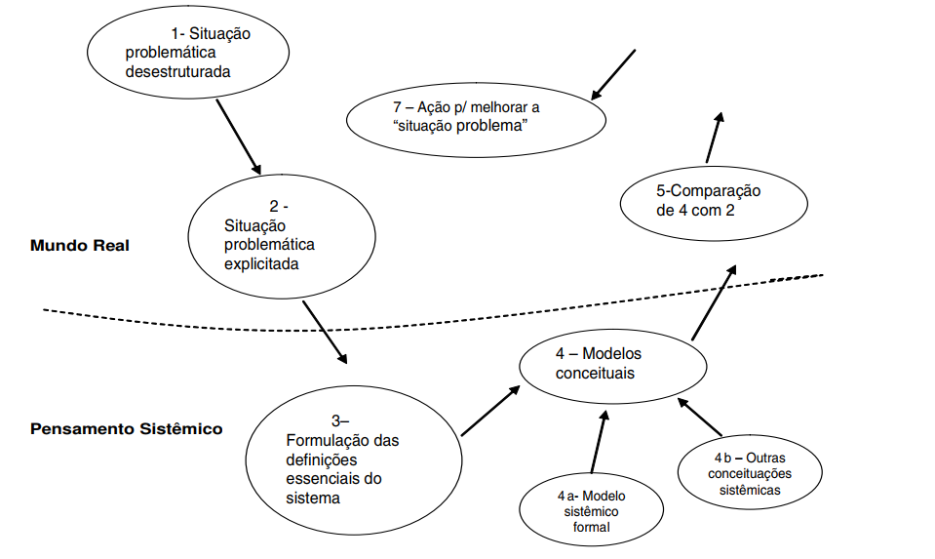Ilustração 1: 7 Partes da SSM
Fonte: Venturi et al, 2005

1-Situação Problemática Desestruturada
Nesse passo procura-se adquirir a maior quantidade de informações possíveis sobre a estrutura organizacional.
2-Situação Problemática Explicitada
Nesse passo busca-se focar na situação em que o problema ocorre, é recomendado projetar uma figura representativa que tenha bastantes detalhes inclusos, essa figura será utilizada para incluir detalhes sobre o ambiente e suas conexões com os processos ao seu redor.
3-Formulação das definições essenciais presentes no sistema
Nessa etapa serão elaboradas e discutidas definições sucintas que são essenciais no sistema. É uma definição para o publico interno referente as ações centralizadas na atividade humana.
4-Elaboração de modelos conceituais
Nessa etapa ocorre a elaboração dos modelos conceituais baseados nas definições feitas na etapa anterior.
5-Comparação da etapa 4 com a 2
Nessa etapa é feito a comparação entre a figura feita na parte 2, que é a figura detalhada do problema, com a parte 4 que são os modelos conceituais. A participação dos stakeholders nesta etapa é importantíssima para que possam expressar suas opiniões, e ocasionalmente surge a necessidade de voltar aos estágios 3 ou 4 para essa etapa sofrer melhorias.
6-Seleção de mudanças a serem implementadas
Nesse estágio as propostas são verificadas para ver se são possíveis e aplicadas se aceitas pela cultura existente e também a viabilidade econômico-financeira.
7-Ação para melhorar o problema
Nesta última etapa, algumas perguntas são feitas para discutir como as ações serão implementadas tais como: qual é o escopo da ação? Quais são as pessoas que participarão? Onde, quando e quais tipos de ações serão necessárias? Depois uma agenda geral e uma individual serão elaboradas bem detalhadamente incluindo todos os itens anteriores.

2.2. Organizações orientadas a processos e orientadas a funções
Todas as organizações possuem processos, pois funcionam através deles, sejam específicos e modelados ou simplesmente sem planejamento.
Genericamente um processo de negócio é um conjunto de três ações: Introduzir, processar e enviar […] a ação de introduzir fornece ao processo o que chamamos de insumos. A ação de processar fornece o que chamamos de resultados. A ação de enviar fornece o que chamamos de produtos. (CRUZ, 2012, p. 62)

Portanto um processo é formado pelas etapas de entrada, processamento e saída, onde a primeira etapa é a entrada dos insumos, a segunda, o processamento destes e a terceira e última, a saída do produto ou serviço.
E é a partir destas etapas que o processo de negócios se modela. Cruz (2012) explica que processo de negócio são as atividades que, em conjunto, tem a finalidade de processar os insumos, agregando valor aos resultados, podendo estes ser bens ou serviços entregues aos clientes de uma organização.
O propósito de qualquer processo é transformar uma entrada qualquer em uma ou mais saídas, com maior valor econômico ou social. Processos só existem se geram algum benefício para algum interessado.
O resultado no capital é atribuído ao bom gerenciamento dos processos, pois seu entendimento é fundamental no desenvolvimento e evolução contínua da organização, seja ela orientada a funções ou processos. A tendência é que a orientação por processos se manifeste e seja abraçada por grandes empresas.
Porém, ainda hoje existem várias organizações orientadas a função, que são aquelas divididas em etapas, onde o trabalho é individual (departamental) é voltado para as tarefas específicas ou de rotina. Esse tipo de organização, possui um pensamento analítico.
O processo procura entender “o que precisa ser feito e como fazê-lo”. Nela, as tarefas não são definidas exclusivamente em função dos departamentos da organização. Ao se decidir o que precisa ser feito, primeiramente tem-se em mente as atividades que agregarão valor para a organização sem se preocupar inicialmente em saber qual o departamento que as executará. (BALDAM et al, 2009, p. 19).

Portanto, na organização orientada a função, as decisões ocorrem de forma vertical com centralização de poder. É um modelo adotado em sua maioria por organizações tradicionais, onde a tomada de decisão é centralizada nos líderes e seguida pelos liderados.

2.2. Sistema de informação (SI)
Um sistema de informação (SI), de acordo com Stair & Reynolds (2010, p.08) “é um conjunto de elementos ou componentes que coleta, manipula, armazena e dissemina dados e informações, e fornece uma reação corretiva para alcançar um objetivo”, corroborando, Kroenke (2012, p.28) afirma que existem cinco elementos que estão presentes em todo SI, sendo eles: hardware, software, dados, procedimentos e pessoas.
Um SI pode ser definido tecnicamente como um conjunto de componentes inter-relacionados que coletam (ou recuperam), processam, armazenam e distribuem informações destinadas a apoiar a tomada de decisões. (LAUDON&LAUDON, 2011, p.12)

Os SI's contêm itens, locais e informações significativos para seu ambiente e organização, obtendo significado da palavra informação dados de forma útil para as pessoas e dados série de fatos ainda não validados.

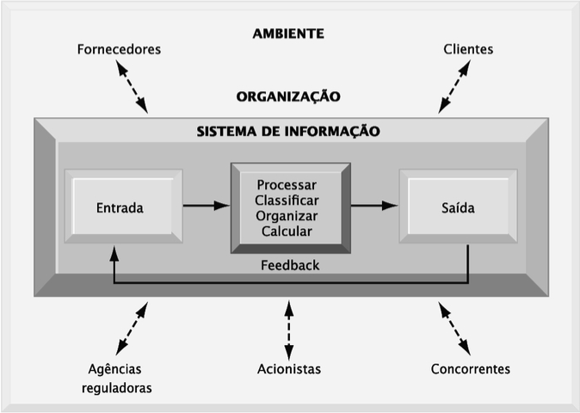Ilustração 2: Funções de um sistema de informação
Fonte: Laudon&Laudon, 2011, p.13

Na figura tem-se uma dimensão mais ampla sobre o processo de sistema de informação que capta as informações e necessidades da empresa, processa e retornar com um feedback para algumas pessoas refinando as informações de entrada. Fornecedores e clientes interagem com a organização e seus sistemas de informação.
A empresa obtém para apoio à tomada de decisões e às atividades de diferentes níveis da organização, sistemas que dependendo da área necessitada pode ser classificado como sistemas de processamento de transações, sistemas de informações gerais, sistema de apoio à decisão e sistema de apoio executivo.
O termo sistema tem ampla utilização e genericamente designa todo o conjunto de elementos que integram entre si, cumprindo determinados objetivos ou tarefas e situam-se em um contexto ambiental. (AUDY ET AL, 2007, p.109)

O sistema de informação tem uma função importante quando se diz processo decisório, sendo ele responsável pela disponibilidade de informação necessária para tomada de decisão nos diversos níveis organizacionais. No nível operacional os gestores e executores avaliam e controlam as atividades rotineiras através das informações obtidas pelos sistemas. No nível tático o acompanhamento e o controle dos processos de negócio, são vistos em médio prazo através dos sistemas de informação, certificando a organização alcançar as metas e ter controle de seus desvios. Já no nível estratégico as informações serão sobre o ambiente interno e externo para o planejamento de longo prazo.
Portanto, SI é um tipo de sistema que armazena dados e propaga informação, por intermédio computacional, onde o relacionamento e as entidades deverão refletir a realidade do ambiente onde está inserido.

2.3. Engenharia de Software
De acordo Sommerville (2011, p.03) “A engenharia de software tem por objetivo apoiar o desenvolvimento profissional de software, mas do que a programação individual”. Portanto, a Engenharia de software vem para fundamentar o desenvolvimento profissional de software, criando assim métodos e padrões para o bom desenvolvimento de um software.
Ela (engenharia de software) inclui técnicas que apoiam especificação, projeto e evolução de programas que normalmente não são relevantes para o desenvolvimento de software pessoal. […] Se você está escrevendo um programa para si mesmo, que ninguém mais usará, você não precisa se preocupar em escrever o manual do programa, documentar sua arquitetura etc. No entanto, se você está escrevendo um software que outras pessoas usarão e no qual outros engenheiros farão alterações, então você provavelmente deve fornecer informação adicional, assim como o código do programa. SOMMERVILLE (2011, p. 03)

Esse projeto seguirá as especificações da engenharia de software, seus métodos e padrões. Nos próximos capítulos serão abordados teoricamente quais os campos da engenharia que irão ser utilizados.

2.3.1. Gerenciamento de Configuração de Software (GCS)
O gerenciamento de configuração de software (GCS) são as atividades utilizadas para a identificação da configuração do software.
Para Dias apud Freitas (2017, s/p) a “GCS é um conjunto de atividades de apoio que permite a absorção controlada das mudanças inerentes ao desenvolvimento de software mantendo a estabilidade na evolução do projeto”, isto é, a GCS oferece ferramentas e atividades para que seja possível o controle das mudanças e a documentação da evolução de um projeto de software.
É com a aplicação correta da GCS que um software tem a garantia de boa qualidade, pois além de documentar, é possível fazer o rastreamento das mudanças, mantendo integridade ao projeto.
A GCS possui três ferramentas que auxilia durante o processo de desenvolvimento, sendo elas: controle de versão, controle de mudança e integração contínua.

2.3.1.1. Controle de Versão
O controle de versão é uma ferramenta que tem a finalidade de gerenciar diferentes versões no desenvolvimento de qualquer documento, é utilizado com maior frequência em desenvolvimento de software, onde ele controlará todas as versões do programa desenvolvido (histórico/código-fonte). O Sistema de Controle de Versões (SCV) consiste, basicamente, em um local para armazenamento de artefatos gerados durante o desenvolvimento de sistemas de software
Controle de versão é uma das atividades importantes do desenvolvimento e da reengenharia de software e ajuda a garantir a qualidade do produto. Controle de versão no desenvolvimento de aplicações baseado em frameworks tem alguns problemas, pois é necessário controlar tanto as versões do framework quanto as das aplicações por ele criadas. Para aumentar a produtividade dessa atividade é primordial o uso de ferramentas de apoio. (CAGNIN ET AL, 2003, p. 73)

Existem vários tipos de SCV, cada um com sua característica e funcionalidade específica.
O controle de versão auxilia o desenvolvimento do software em diversas maneiras, como:
Variação no projeto: Mantém linhas diferentes de um mesmo projeto. Por exemplo, mantêm o software com uma versão 1.0, enquanto uma equipe prepara uma versão 2.0 do software.
Registro de Histórico: Registra toda a evolução do projeto. Com isso tem como saber quem fez, o que foi feito, quem alterou, quando e onde houve a alteração.
O controle de versão é composto de duas partes: o repositório e a área de trabalho. O repositório armazena todo o histórico de evolução do projeto, onde se registra toda e qualquer alteração feita.
A área de trabalho é a que contem a cópia de todos os arquivos do projeto, e também é monitorada para identificar todas mudanças realizadas. Essa área é isolada das demais áreas de trabalho e é individual.
A comunicação entre a área de trabalho e o repositório é feita pela operação COMMIT e UPDATE.
O COMMIT envia pacotes contendo uma ou mais modificações feitas na área de trabalho (Origem do pacote) ao repositório (destino do pacote). Já o UPDATE faz o inverso do COMMIT, ele envia as modificações contidas no repositório (Origem) para área de trabalho (destino). cada COMMIT realizado, gera uma revisão no repositório, contendo as modificações feitas, autor e data. Essa revisão funciona como uma representação de todos os arquivos e diretórios.

2.3.1.2. Controle de Mudança
Segundo Sommerville (2011, p. 478) “o gerenciamento de mudanças destina-se a garantir que a evolução do sistema seja um processo gerenciado e que seja dada prioridade às mudanças mais urgentes efetivas”, sendo assim, o controle de mudanças é necessário para que o sistema desenvolvido tenha um processo evolutivo bem gerenciado, de forma que seja possível a visualização das mudanças de maneira efetiva.
Para um projeto grande de engenharia de software, modificações sem controle levam rapidamente ao caos. Para tais projetos, o controle de modificação combina procedimentos humanos e ferramentas automatizadas para proporcionar um mecanismo para o controle de modificação (PRESSMAN, 2002, p. 228)

O controle das mudanças é de vital necessidade em um projeto por permitir que elas sejam comunicadas, gerenciadas, monitoradas e rastreadas, pois a falta dessas atividades pode levar o projeto ao fracasso, visto que as mudanças aparecem durante todo o desenvolvimento, e são com esses registros que é possível planejar e melhorar o escopo, o prazo e os custos.
De acordo com Sommerville (2011, p.478) “o processo de gerenciamento de mudanças inicia-se quando um ‘cliente’ preenche e envia uma solicitação de mudança […] que descreve a mudança requerida para o sistema”, essa solicitação pode ser um reporte de erro (bug) ou então alguma funcionalidade a ser incluída no sistema. Os desenvolvedores recebem esses relatórios e analisam as solicitações, e aplicam as mudanças, logo depois finalizando e entregando as modificações ao cliente.

2.3.1.3. Integração Contínua
Quando um desenvolvedor tem que fazer alguma alteração em uma determinada parte do sistema, não importando qual será a tarefa, ele começa fazendo uma cópia atual do código fonte e realiza as modificações necessárias. Com isso a integração contínua tem como seu principal objetivo garantir que todas as atualizações que foram realizadas no código-fonte não gere problemas ou anomalias no projeto, para que não sejam criados novos defeitos e problemas.
Segundo Sommerville (2011, p. 488) “a integração contínua permite que os problemas causados pelas interações entre diferentes desenvolvedores sejam detectados e reparados tão logo isso seja possível”.
Para solucionar problemas que podem vir acontecer, existe um conjunto de ferramentas de controle de versão, como: CVS, GitHub, entre outros.
Essas ferramentas permitem que os desenvolvedores trabalhem em conjunto com o servidor responsável para resolver os problemas. O servidor de integração contínua deve ter as seguintes características: compilação do código-fonte, notificação de resultados (e-mail, etc), criação de relatórios.
Os servidores de integração mais conhecidos são: Continuum, Hudson e Cruise Control.
No projeto será utilizado como controle de versão uma plataforma online que é o GitHub além das tabelas preenchidas manualmente.

2.3.2. Modelo de Ciclo de Vida: Iterativo e Incremental
De acordo com Pressman (2006, p.40) “O modelo incremental combina elementos do modelo cascata aplicado de maneira iterativa. O modelo incremental aplica sequências lineares de forma racional à medida que o tempo passa”, sendo assim, esse modelo de ciclo de vida visa eliminar as falhas do modelo cascata, incluindo iterações com o cliente após cada fase do ciclo.
O desenvolvimento incremental é baseado na ideia de desenvolver uma implementação inicial, expô-la aos comentários dos usuários e continuar por meio de criação de várias versões até que um sistema adequado seja desenvolvido. Atividades de especificação, desenvolvimento e validação são intercaladas, e não separadas, com rápido feedback entre todas atividades. (SOMMERVILLE, 2011, p. 21)

Portanto, o modelo iterativo e incremental leva este nome, pois, trabalha com repetições, isto é, iterações. E a cada iteração é feito um incremento do projeto, ou seja, há um acréscimo refinando o resultado final.
Fonte: FREITAS, 2017, p. 05
Ilustração 3: Modelo Iterativo e Incremental
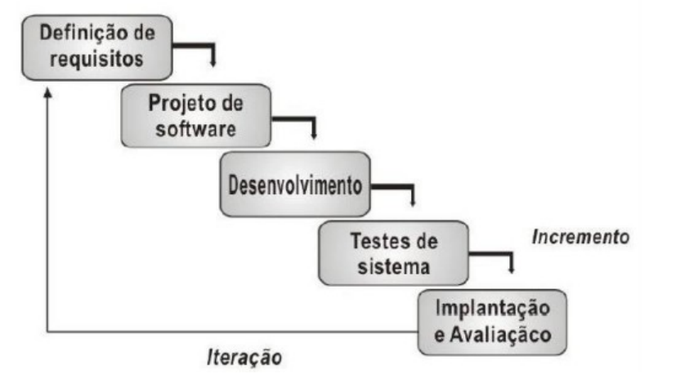

As vantagens deste modelo são:
Flexibilidade: Após a primeira fase, o modelo deixa de ser rígido com relação
às etapas, pois deixa-se de ser necessário cumpri-las de forma ordenada, tornando este modelo flexível, isto é, é permitido pular etapas;
Acompanhamento do cliente: O cliente participa ativamente do processo, pois ele é consultado com frequência e a após a primeira fase, a qualquer momento ele pode solicitar protótipos e testes do software, acompanhando todo o processo;
Melhor gerenciamento de riscos: este modelo oferece um melhor gerenciamento de riscos devido às repetições (iterações), que refinam o resultado final.
Já a desvantagem é com relação à maturidade e conhecimento necessário para que o resultado seja atingido, já que como há muitas iterações o resultado final pode diferir do esperado do início do projeto, além de que poderá levar um prazo bem maior que o estipulado devido às várias mudanças nas iterações. (FREITAS, 2017, s/p)
Portanto, esse modelo propõe o desenvolvimento do software onde o cliente participa ativamente do processo de desenvolvimento, por meio das iterações, permitindo um refinamento do produto final, porém, é necessário que haja conhecimento e maturidade da equipe envolvida para que e incrementos resultantes dessas iterações não impactem de forma negativa o projeto.

2.4. Modelo Entidade Relacionamento (MER)
Alguns dos conceitos envolvidos no banco de dados são o Modelo Entidade Relacionamento (MER) e o Diagrama Entidade Relacionamento (DER).
O MER de acordo com Puga apud França & Goya (2014) “tem como base a perspectiva do mundo real como constituído por um conjunto de objetos, chamados de entidades e relacionamentos”. E o DER de acordo com Puga apud França & Goya (2014) “é uma técnica de diagramação capaz de representar o modelo de dados de forma abrangente”. Ou seja, o DER é utilizado para representar os objetos de dados e seus relacionamentos.
O DER em seu modelo mais básico é composto por entidades, relacionamentos, atributos, cardinalidade e generalização/especialização. Segundo Puga apud França & Goya (2014) “entidades são grupos e ocorrências com definição específica, características e relacionamentos comuns”.
De acordo com o site Devmedia (2016, s/p) existem três tipos de entidades, a forte a fraca e a associativa. A entidade forte, é definida por uma entidade que não necessita de nenhuma outra para fazer sentido; a entidade fraca, que necessita de outra entidade em seu relacionamento para que a mesma tenha sentido; a entidade associativa, aparece em casos onde a relação entre duas entidades não faz sentido, então é necessário a criação de uma terceira para intermediar o relacionamento.
Toda entidade tem seus respectivos atributos, que de acordo com Puga apud França & Goya (2014) “os atributos descrevem as características de uma entidade, podendo ser definidos como: Descrição, identificação, qualificação, informação associada a uma entidade, característica ou propriedade de uma entidade ou relacionamento”.
Elmasri & Navathe (2011) também citam o conceito de atributos chave:
Uma restrição importante das entidades de um tipo de entidade é a chave ou restrição de exclusividade sobre os atributos. Um tipo de entidade normalmente tem um ou mais atributos cujos valores são distintos para cada entidade individual no conjunto de entidades. Esse atributo é denominado atributo-chave, e seus valores podem ser usados para identificar cada entidade de maneira exclusiva. (ELMASRI & NAVATHE, 2011, p.135)
Elmasri & Navathe (2011) também citam a existência de atributos compostos, “atributos compostos podem ser divididos em subpartes menores, que representam atributos mais básicos, com significados independentes. Os atributos compostos podem formar uma hierarquia.”.
A maioria dos atributos possui um valor único para uma entidade em particular; tais atributos são chamados de valor único. Por exemplo, Idade é um atributo de valor único de uma pessoa. Em alguns casos, um atributo pode ter um conjunto de valores para a mesma entidade, por exemplo, um atributo cores para um carro. (ELMASRI & NAVATHE, 2011, p.135)

Ou seja, atributos são indicadores de informações sobre determinada entidade e relação, e vários atributos podem ser referidos a um único atributo para que possa ser amenizado a quantidade de atributos nos modelos ER, atributos chave são utilizados para identificar e diferenciar uma entidade da outra, por exemplo, através do atributo CPF é possível diferenciar as entidades pessoa uma das outras; e também existem atributos denominados multivalorados, que são atributos que podem ter diversos valores.
Dentro do Modelo ER, existem as entidades e os relacionamentos que são responsáveis por interliga-las, que de acordo com Puga apud França & Goya (2014) “o relacionamento estabelece uma relação ou associação entre as entidades, sendo representado por uma linha contínua, que liga as entidades. Um relacionamento sempre possui dois sentidos: o de ida e o de volta”.
Também existem as relações recursivas (autorrelacionamentos) que conforme citado por Puga apud França & Goya (2014) são entidades com relacionamentos recursivos, por exemplo, uma entidade A pode possuir diversas relações com várias relações da própria Entidade A.
Dentro do conceito de DER existe um nome que se dá a quantidade de relações em que as entidades fazem umas com as outras, e o termo é chamado de cardinalidade, que é definida como a quantidade de relacionamentos em que as entidades podem ou devem estar envolvidas, de acordo com Puga apud França & Goya (2014) a cardinalidade de 1:1 é uma situação onde as ocorrências das entidades A e B só podem se relacionar uma única vez entre si, a cardinalidade 1:N é uma situação onde a ocorrência de uma entidade A pode se relacionar com múltiplas ocorrências da entidade B, embora a ocorrência da entidade B só possa ter relação com uma única ocorrência da entidade A, e a cardinalidade N:N é uma situação onde a ocorrência de uma entidade A possui um relacionamento com várias ocorrências de outra entidade B que possui uma ocorrência com vários relacionamentos com a entidade A.
Entrando na parte de especialização/generalização onde Elmasri & Navathe (2011) cita que com esses conceitos se é possível atribuir propriedades particulares a subconjuntos de ocorrências (especializadas) de uma entidade.
Especialização é o processo de definir um conjunto de subclasses de um tipo de entidade. Esse tipo de entidade é chamado de superclasse da especialização. [...] por exemplo, o conjunto de subclasses [SECRETARIA, ENGENHEIRO, TECNICO] é uma especialização da superclasse FUNCIONARIO, que distingue as entidades do funcionário com base no tipo de cargo de cada uma. ” (Elmasri & Navathe, 2011, p.163)

Ou seja, o modelo ER é utilizado para que se consiga modelar e representar a relação entre objetos de uma realidade, e o DER é a representação gráfica do modelo ER, o DER é composto por entidades que são representadas por retângulos com seus respectivos nomes dentro, atributos que são utilizados para definir informações relacionadas as entidades, relacionamentos que tem a função de interligar entidades e são representados por um losango, a cardinalidade que tem a função de apresentar o número de relacionamentos existentes e possíveis entre entidades e a generalização/especialização que tem como função dividir a entidade generalizada em subconjuntos.

2.5. Rational Unified Process (RUP)
O Rational Unified Process (RUP) de acordo com Sommerville (2011, p. 34) “é um modelo constituído por fases que identifica quatro fases distintas no processo de software”.

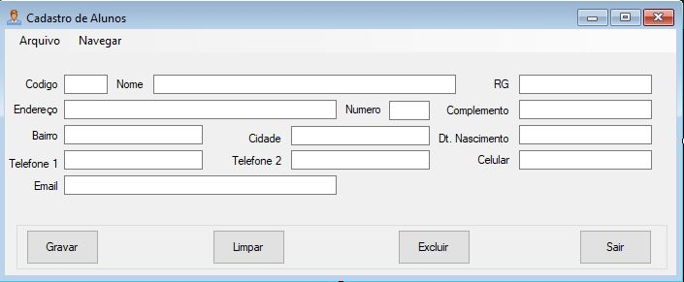
4. Estudo de Caso
Ilustração 1: Tela 1 - de Cadastro de Alunos

Ilustração 2: Tela 2 - de Cadastro de Professor
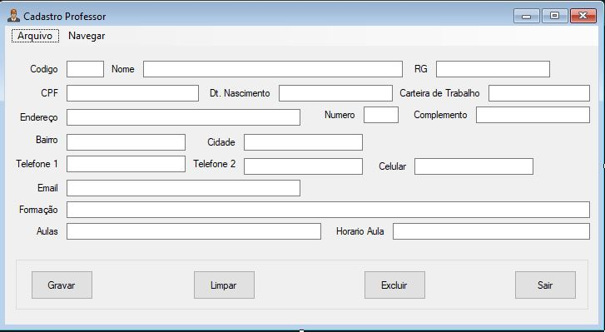

Ilustração 3: Tela 3 - de Listagem Matriculas
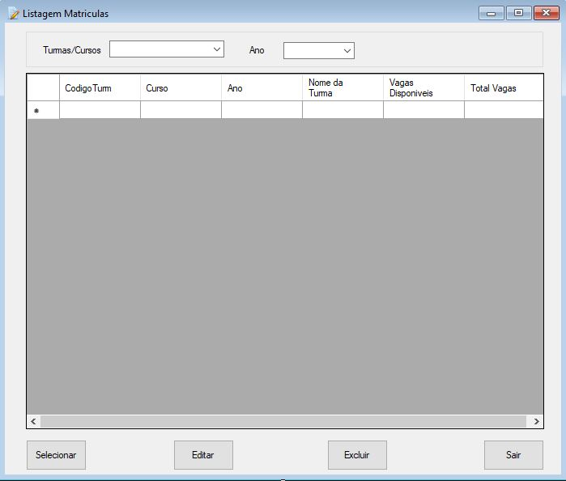

5. Considerações finais

Referências
AUDY, Jorge Luis Nicolas; ANDRADE, Gilberto Keller de; CIDRAL, Alexandre. Fundamento de sistemas de informação. Porto Alegre: Bookman, 2007.
BALDAN, Roquemar de Lima. Gerenciamento de negócios BPM: business process management. São Paulo: Erica, 2009.
CRUZ, Tadeu. Sistemas, métodos & processos: administrando organizações
por meio de processos de negócios. São Paulo: Atlas, 2012.
FERREIRA, Denize Demarche Minatti; SILVA, Arleide Rosa da; REBELLO, Teresa Cristina Santos; SANTOS, Neri dos. Soft systems methodology (SSM) no contexto da educação tecnológica: contribuições aos processos de gestão do conhecimento (GC). Disponível em: <https://periodicos.utfpr.edu.br/revistagi/article/ viewFile/475/363>. Acesso em 15. Set. 2017.
GIL, Antonio Carlos. Como elaborar projetos de pesquisa. São Paulo: Atlas, 2010.
KROENKE, David M. Sistemas de informação gerenciais. Rio de Janeiro: Saraiva, 2012.
LAUDON, Kenneth; LAUDON, Jane. Sistemas de informações gerenciais. São Paulo: Pearson, 2011.
MARCONI, Marina de Andrade; LAKATOS, Eva Maria. Fundamentos de metodologia científica. São Paulo: Atlas, 2010.
___________________________________________. Técnicas de pesquisa. São Paulo: Atlas, 2013.
STAIR, Ralph M.; REYNOLDS, George W. Princípios de sistemas de informação. São Paulo: Cengage Learning, 2010.
VENTURI, Marcelo Junqueira; OLIVEIRA, Matheus Rodrigues de; ANDRADE, Dimas Afonso Carrijo de, MEDEIROS, Davi Gomes de. Aplicação da Metodologia SSM (Soft Systems Methodology) na dinâmica do fluxo de informações da Área de Logística em uma cervejaria. Disponível em: <http://legacy.unifacef.com.br/ quartocbs/arquivos/04.pdf>. Acesso em 15. Set. 2017.

ANEXO A – TERMO DE ORIGINALIDADE
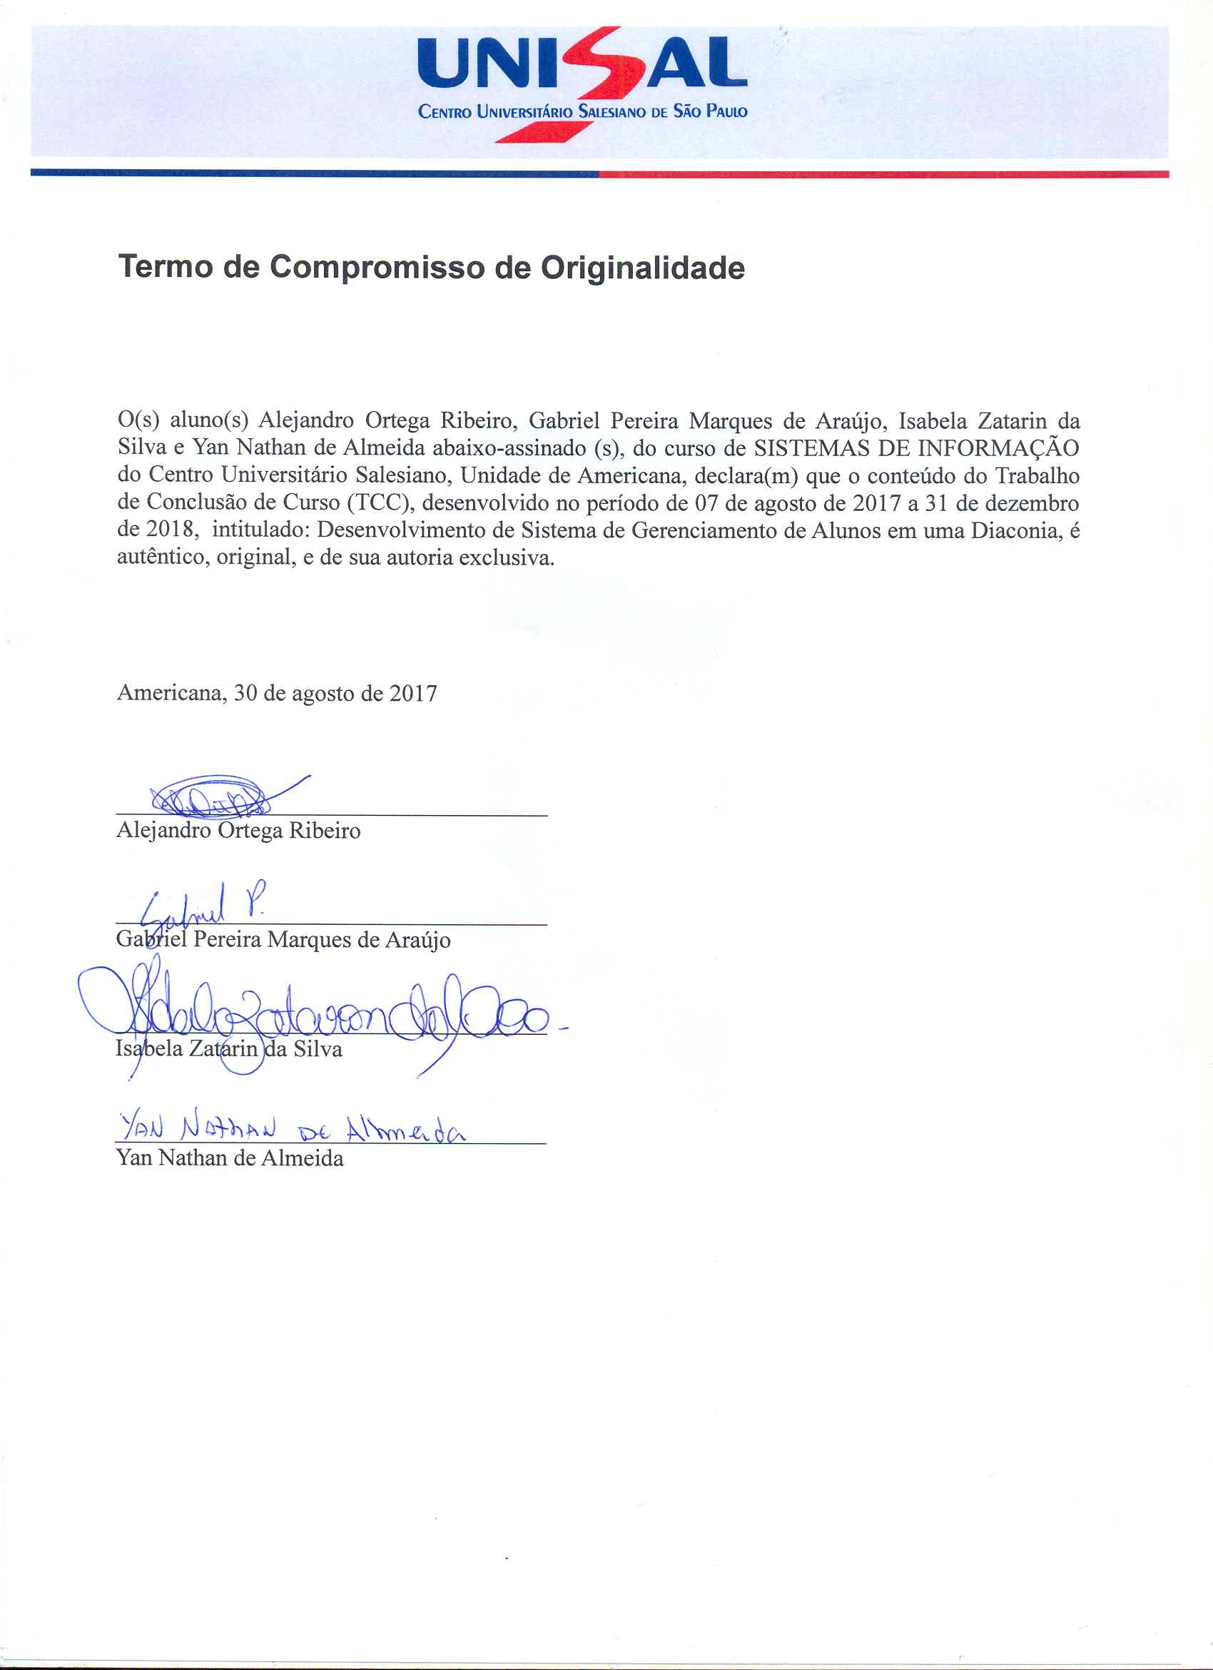

ANEXO B – TERMO DE AUTORIZAÇÃO DE PESQUISA
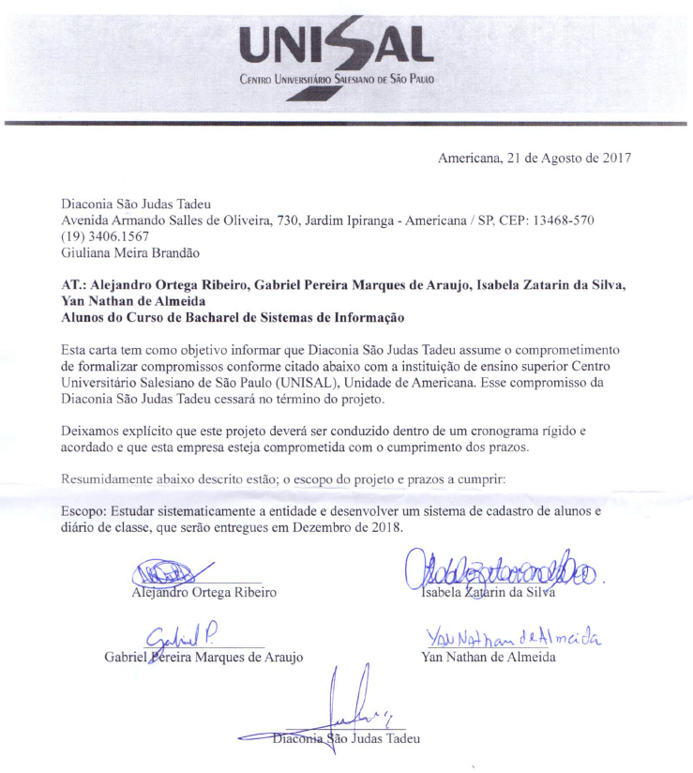

Glossário

